Министерство образования и науки Пермского края
Пермский государственный национальный исследовательский университет
Региональный институт непрерывного образования
Педагогический факультет
в целях систематизации работы педагогического и научного сообществ Пермского края, обобщения педагогического опыта и формирования площадки инновационных образовательных практик приглашают к участию в региональной научно-практической конференции
«Пермский университет и пермская школа – 100 лет вместе».

Дата проведения: 21 января 2016 г.
Место проведения: Выставочный центр «Пермская ярмарка» (г. Пермь, бульвар Гагарина, 65) в рамках выставки «Образование и карьера».
Участие в конференции: бесплатное.
ПРОГРАММА конференции:
Пленарная часть
14:00 – 14:30 | Регистрация участников
14.30-16.00  Конференц-зал № 2  (павильон 1, 1 этаж) | Открытие конференции.  Ивенских И.В., заместитель председателя Правительства Пермского края (вопросы образования, культуры, спорта и туризма)  Кассина Р.А., министр образования и науки Пермского края  Красильников Д.Г., проректор по стратегическому развитию, экономике и правовым вопросам ПГНУ  Блусь П.И., директор РИНО ПГНИУ  Горбацевич Н.П., декан Педагогического факультета РИНО ПГНИУ
«Пермский университет в становлении системы образования Прикамья: наши достижения и тренды будущего»
Лунегов И.В., к.ф-м.н., доцент физического факультета ПГНИУ
«Системность непрерывного образования как залог успешности»
Горбацевич Н.П., декан Педагогического факультета РИНО ПГНИУ
«Пермский университет Лицей №2 – 20 лет сотрудничества»
Белых З. Д., к.хим. н., директор МАОУ «Лицей №2»
«Выпускник университета в школе: стереотипы и реальность»
Курдина Н.А., директор МАОУ «СОШ № 9» г. Перми
16:00– 16:30 | Кофе-брейк  Стендовые выставки о возможностях сотрудничества с РИНО ПГНИУ
Работа секций
для руководителей ОО  (конгресс-холл) |  | для педагогов ООО  (конференц-зал № 2, павильон № 2, 1 этаж) | для сотрудников ДОО  (конференц-зал на стенде ПГНИУ, павильон № 3, 1 этаж)
16.30-18.00 | Секция № 1.  «Менеджер будущего»  Модераторы:  Курдина Н.А., директор МАОУ «СОШ № 9» г. Перми  Антонов А.В., бизнес-тренер, преподаватель РИНО ПГНИУ | Секция № 2.  «Инновационные педагогические практики»  Модераторы:  Власова О.В., заведующий ЛОТИП РИНО ПГНИУ  Гагарина Д.А., к.п.н., доцент ПГНИУ | Секция № 3.  «Современное дошкольное образование: опыт прошлого – взгляд в будущее!»  Модератор:  Любимова Л.В., к.п.н., доцент РИНО ПГНИУ,  Графская Т.А., преподаватель РИНО ПГНИУ

Пригашаем всех заинтересованных к участию и презентации инновационного опыта работы в рамках заявленных тем секций.

Гостям конференции вручаются сертификаты участников.
Выступающим с докладами – благодарственные письма РИНО ПГНИУ.

Заявки (Приложение 1) на участие в конференции необходимо отправить в срок до 17 января 2016 г. по электронной почте на адрес pedagogika-psu@mail.ru.
8-906-877-27-61 – Власова Ольга Викторовна

Наши контакты:
Педагогический факультет РИНО ПГНИУ, ул. Генкеля, 5а (кор.3.каб. 616),
(342) 2-396-680
http://vk.com/public57210033

http://pedagogi.psu.ru/

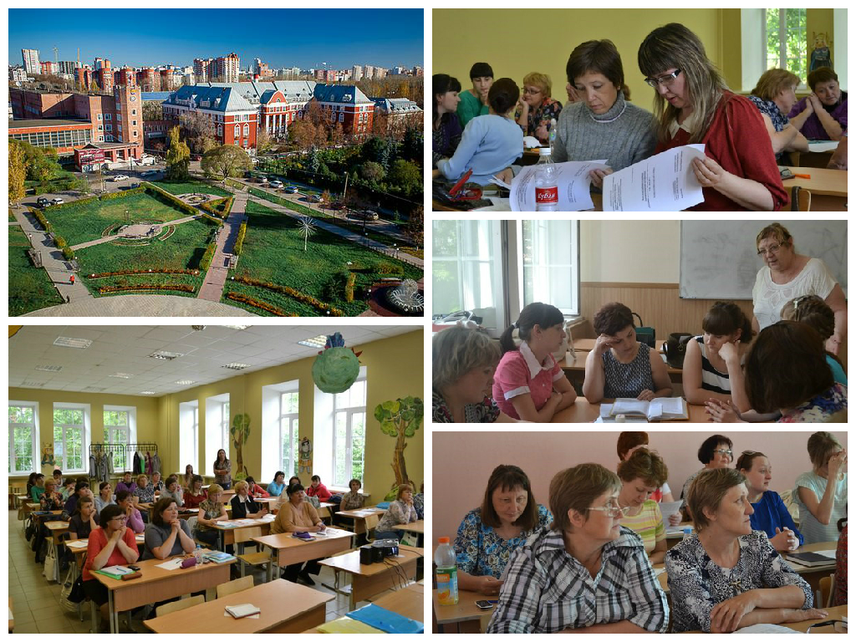
Приложение № 1. Форма заявки для участия без выступления
Название мероприятия | Региональная научно-практическая конференция «Пермский университет и пермская школа – 100 лет вместе».  21 января 2016 г.
Пожалуйста, выберите секцию | Секция № 1. «Менеджер будущего»  Секция № 2..«Инновационные педагогические практики»  Секция № 3. «Современное дошкольное образование: опыт прошлого – взгляд в будущее!»
ФИО/город/район
Место работы (полное наименование организации)
Должность
Контактный телефон (рабочий, сотовый), адрес электронной почты
Приложение № 2. Форма заявки для участия с выступлением
Название мероприятия | Региональная научно-практическая конференция «Пермский университет и пермская школа – 100 лет вместе».  21 января 2016 г.
Пожалуйста, выберите секцию | Секция № 1. «Менеджер будущего»  Секция № 2..«Инновационные педагогические практики»  Секция № 3. «Современное дошкольное образование: опыт прошлого – взгляд в будущее!»
Тема Вашего выступления
ФИО/город/район
Место работы (полное наименование организации)
Должность
Контактный телефон (рабочий, сотовый), адрес электронной почты

